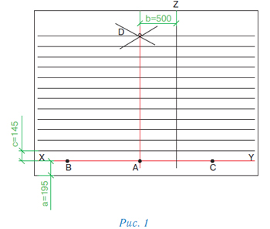
Для устройства кровли из гибкой черепицы Тегола необходимо подготовить гладкое и ровное покрытие, которое выполняется из фанеры ФСФ повышенной влагостойкости или листов ОСП-3. Стыки листов сплошной обрешетки (фанеры или OSB) необходимо располагать в разбежку, оставляя зазоры между плитами 4-5 мм. Перепады листов в плоскости не должны превышать 2 мм.

Разметка крыши для монтажа гибкой черепицы Tegola серии Традишнл (Антик). (рисунок 1)
Используя мелованную шнурку, разметьте горизонтальные линии, параллельные коньку кровли. Мелом прочертите горизонтальные полосы, причем так, чтобы первая линия была на 19,4 см от карниза параллельно коньку, а все последующие - с шагом 14,3 см до верха ската кровли.
Условную середину ската кровли отметьте буквой А.
По обе стороны от точки А на одинаковом расстоянии в 1,5 метра, отметьте точки B и C.
Используя шнурку как циркуль с одним концом в точке B и длиной, больше АВ, но меньшей, чем BC (примерно 2 м), сделайте засечку над точкой А. Повторите тоже действие из точки С. Полученные таким образом дуги пересекутся в точке D.
Отбейте мелованной шнуркой прямую линию через точки AD до верха ската кровли, получив центральную отметку.
Параллельно AD на расстоянии 50 см отбейте вертикальную линию Z
Начиная от линии XY, отбейте параллельные горизонтальные линии с шагом 14,5 см до верха ската.

Подкладочный ковер или дополнительная гидроизоляция.
Для монтажа дополнительной гидроизоляции используются рулонные гидроизоляционные материалы, которые предназначены для использования на скатных кровлях. Это подкладочный ковер СБС-2 или мембрана Айсбар.
Желательно использование подкладочного материала по всей площади кровли независимо от угла наклона кровли, однако возможно применение определенных допусков:
Если угол наклона кровли до 30 градусов, то подкладочный ковер применяется по всей площади кровельного ската, с нахлестом полотен ковра продольно - 10 см, поперечно - 20 см. Подкладочный ковер монтируется снизу вверх полосами, параллельными карнизу кровли.
Если угол кровли более 30 градусов, то применение подкладочного ковра допускается в местах наибольшей вероятности протечек: на коньках, карнизах, примыканиях, ендовах, вокруг дымоходов и пр. При этом по карнизу подкладочный ковер укладывается в два ряда, образуя при этом около 2 м.п.

Монтаж гибкой черепицы.
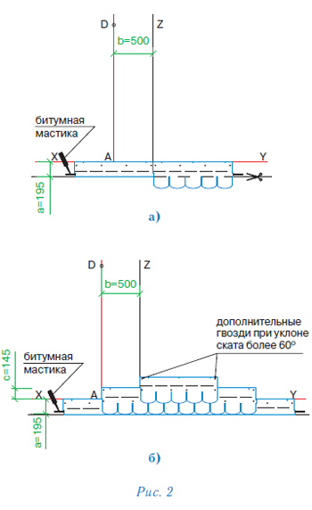
Первый стартовый ряд изготавливается из гонтов черепицы с обрезанными лепестками. Полученный остаток гонта используется как стартовая полоса, шириной 19,5 см. Эти полосы монтируются гвоздями (4 шт на гонт) к основанию по линии карниза и промазываются по нижнему краю битумной мастикой "Битустик". Далее укладывается первый лист битумной черепицы, выравнивается по нижнему краю и по центральной вертикальной линии AD и фиксируется 4 гвоздями если угол наклона кровли до 60 градусов; если угол кровли более 60 градусов - то один гонт необходимо фиксировать 6-ю гвоздями.
Второй гонт укладывается встык к первому. Так заканчивается первый ряд кровли. Второй ряд гонтов смещается на 16,5 см и выравнивается относительно первого по линии Z.
Третий ряд, как и первый монтируется от центральной линии AD.
В таком порядке монтируется черепица по всей кровле. Специальные пазы, присутствующие на боковых краях черепицы, позволяют Вам соблюсти правильный и ровный стык гонтов бок о бок.

Крепление гонтов гибкой черепицы Tegola.
Для крепления гонтов кровли применяются гвозди гальванизированные или оцинкованные с широкой шляпкой, диаметр шляпки =9мм.
Каждый лист гибкой черепицы Мозаика или Нордик крепится 4 гвоздями, при это гвозди крепятся в линию битумных клеевых точек так, чтобы гвоздь прошивал верхний и нижний слой гибкой черепицы.
При монтаже мягкой кровли на скатах с углом наклона более 60 градусов каждый гонт черепицы крепится 6-ю гвоздями.
Внимание: при температуре воздуха ниже 10 градусов необходимо подогревать гонты специальным строительным феном и прижимать лепестки черепицы для надежной фиксации.
Места примыканий битумной черепицы к металлическим элементам: примыканий, капельников, торцевых планок и в ендовах необходимо промазывать битумным клеем. При применении мастики необходимо использовать шпатель, не допуская избыточного количества мастики. Мастика наносится полосками шириной 2-3 см, с интервалом 2 см. Толщина слоя битумной мастики не более 1 мм. Излишнее количество битумного клея впоследствии приведет к истеканию клея, что нарушит внешний вид готовой кровли.
Помните: увеличение расхода битумной мастики не приведет к улучшению склеивания гонтов и увеличению гидроизоляционных свойств кровли.

Монтаж ендовы.
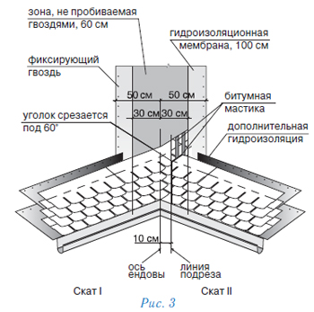
В месте ендовы на основании должен быть смонтирован подкладочный ковер. Затем необходимо использовать рулонный материал "Ковер Сейфити СБС-3" с посыпкой из каменного гранулята, соответствующего по цвету основному кровельному покрытию. Ковер Сейфити СБС-3 монтируется по ендове и фиксируется гвоздями по краям с шагом 10 см. На гидроизоляционный ендовный ковер монтируется гибкая черепица методом "подрез" (рис 3).
- Укладка черепицы на ендове начинается со ската меньшей протяженности или с меньшим углом наклона.
- Лист черепицы, подходящий к ендове со ската I (рис 3), заходит на ось ендовы на прилегающий скат II на 30 см, с фиксацией битумной мастикой, либо наплавляется строительным феном.
- Эти действия повторяются до тех пор, пока скат I не будет полностью закрыт.
- На прилегающем скате II параллельно оси ендовы на 10 сантиметров отбивается линия подреза ендовы.
- Гонты, подходящие к ендове со ската II, доводятся до отмеченной линии и обрезаются по ней.
- Фиксация гонтов на ендове осуществляется с помощью битумной мастики или строительным феном.
Внимание: фиксация гвоздями ближе 30 см к линии ендовы не допускается.
Для предотвращения повреждения кровельного покрытия в месте подреза, при подрезании гонтов черепицы, необходимо соблюдать методы предосторожности: подкладывать фанеру, доску и пр.

Монтаж конька (рисунок 4).
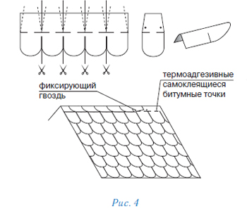
Верхний ряд битумной черепицы доводится до линии конька или ребра кровли, а его выступающая часть перегибается через конек (ребро) и фиксируется гвоздем на противоположном скате.
Коньковые элементы нарезаются непосредственно из гонтов черепицы серии Антик по линиям вырезов. Эти элементы монтируются нахлестом друг на друга на 5,1 см на коньках, фиксируясь двумя гвоздями, которые в свою очередь, накрываются следующим элементом. Для лучшего прилегания необходимо применять строительный фен, чтобы, немного подогрев лепестки черепицы, придать им дополнительную гибкость. Также рекомендуется обработать коньковый элемент по периметру битумной мастикой.

